Муниципальное автономное общеобразовательное учреждение
«Гимназия №7» г. Перми

Исследовательская работа
«Инерция»

Выполнил:
Мезенин Сергей
Ученик 4 «Г» класса.
Руководитель:
Нечаева Ю.А.

Пермь, 2016
Оглавление
Введение 2
Ученые изучают покой и движение 3
Аристотель 3
Галилео Галилей 3
Исаак Ньютон 3
Инерция 4
Закон инерции 4
Масса – показатель инерции 4
Инерция покоя и инерция движения. 4
Инерция вещь серьезная 5
Инерция в технике 5
Инерция в быту 6
Инерция в спорте 6
Инерция в природе 7
Развлечения с инерцией. 7
Выводы 8
Заключение 8
Литература 9
Приложения 10
Приложение 1. Аристотель 10
Приложение 2. Галилео Галилей. 10
Приложение 3. Исаак Ньютон. 10
Приложение 4. Нужно заменить колёса вагона. 11
Приложение 5. Инерция в технике 11
Приложение 6. Инерция в быту 12
Приложение 7. Инерция в спорте 13
Приложение 8. Инерция в природе 14
Приложение 9. Эксперимент 1 15
Приложение 10. Эксперимент 2 15
Приложение 11. Эксперимент 3 16
Приложение 12. Эксперимент 4 16

Введение
Какая невидимая сила толкает пассажиров автобуса то вперёд, то назад, то из стороны в сторону? Причём крупные мужчины только покачиваются, а дети падают? Почему, когда лыжник прыгает с трамплина, не падает вертикально вниз, а описывает дугу - «летит». Почему легче перепрыгнуть яму с разбега? Почему нельзя перебегать дорогу, если впереди едет машина?
Эти и многие другие вопросы заинтересовали меня. Я решил найти ответы и узнать, что за таинственные силы действуют повсюду и всегда.
Наблюдения противоречат знаниям об этих могущественных силах, значит надо провести исследование.
Объект исследования – состояние покоя и состояние движения в окружающем мире.
Предмет исследования – инерция, проявления инерции.
Поставил, перед собой цели – понять, что такое инерция, научиться находить проявления инерции в окружающем мире, объяснять их.
Определил задачи:
- Собрать информацию по теме
- Сформулировать закон инерции
- Рассмотреть примеры проявления инерции
- Провести эксперименты
- Подготовить сообщение по теме.
Использовал методы:
- Теоретические – поиск информации, сравнение, обобщение.
- Практические – наблюдение, проведение экспериментов.
Выдвинул гипотезу – если я пойму, что такое инерция, то научусь находить проявления инерции в окружающем мире и объяснять их.
Надеюсь, что моя работа заинтересует многих. Она расширит знания об окружающем мире. Научит использовать инерцию в повседневной жизни.

Ученые изучают покой и движение

Аристотель
Древнегреческий учёный Аристотель (IV век до н.э.) размышлял о причинах начала и прекращения движения (См. Приложение 1). Он утверждал, что покой – естественное состояние любого предмета. Все предметы стремятся к покою. Движение – насильственное состояние, вызванное действием другого предмета. Движение прекратится, если прекратится действие другого предмета.
Мяч лежит на полу. Ударим по мячу ногой, т.е. подействуем на мяч другим предметом. Мяч начинает двигаться. Если больше не ударять по мячу, он через какое-то время остановится – вернётся в своё естественное состояние покоя.
Аристотель говорил: «Всё что находится в движении, движется благодаря воздействию другого предмета. Без действия нет движения».

Галилео Галилей
Только более чем через 2-е тысячи лет Галилео Галилей исправил ошибку Аристотеля и первым на основании многочисленных опытов показал, что предметы могут не только находиться в покое, но ещё и двигаться без внешнего воздействия долго-долго, всегда (См. Приложение 2). Это тоже естественное состояние предметов.
Эту привычку предметов быть в покое или двигаться, если на них не действуют другие предметы, назвали красиво и уважительно – инерция.
В переводе – бездействие, лень предметов, их упрямство.

Исаак Ньютон
В конце XVIII века Исаак Ньютон обобщил выводы Галилео Галилея и сформулировал закон инерции (См. Приложение 3).

Инерция

Закон инерции
Инерция – свойство предметов сохранять движение или покой при отсутствии действия на него других предметов.
Движение по инерции – движение предмета, когда на него не действуют другие предметы.

Масса – показатель инерции
Хочу сдвинуть с места шкаф. Он ни в какую! Ему лень двигаться! Он стремится сохранить естественное состояние покоя. Он тяжелый, у него большая инерция покоя. А вот книгу я легко сдвигаю с места. Она тоже хочет оставаться в естественном состоянии покоя, ей тоже лень двигаться. Но она легче и инерция покоя у неё меньше.
Грузовик и легковой автомобиль двигаются с одинаковой скоростью. Водители одновременно нажимают на тормоз. Масса грузовика больше и «лени» остановиться, инерции движения, у него больше. До остановки он будет двигаться дольше, чем легковой автомобиль.
Чем больше масса, тем больше инерция. Чем больше инерция, тем сложнее предмет вывести из состояния покоя и тем сложнее его остановить.
Нужно заменить колёса вагона (См. Приложение 4). Они очень тяжёлые. Рабочий навалился на них, они не едут. Ещё навалился – опять не едут (колёса стремятся сохранить состояние покоя.) Кое-как сдвинулись с места ленивые, катятся. Вот уже пора остановиться, а они всё едут (колёса стремятся сохранить своё другое естественное состояние - движение)! Рабочий держит изо всех сил, а они не останавливаются. Еле встали.

Инерция покоя и инерция движения.
Автобус резко затормозил. Ноги пассажира остановились вместе с автобусом, а тело по инерции сохраняет состояние движения, не успевает остановиться. Человек падает вперёд.
По этой же причине:
- Человек запнулся – падает вперёд.
- Конь на скаку споткнулся – всадник перелетает через голову коня вперёд.
Работает инерция движения.
Другая ситуация. Автобус резко трогается от остановки. Ноги пассажира вместе с автобусом приходят в движение, двигаются вперёд. А тело по инерции сохраняет состояние покоя, не успевает перейти в движение. Человек падает назад.
Аналогично:
- Человек поскользнулся – падает назад.
- Человек прислонился к автоматической двери автобуса. Дверь пришла в движение, открылась, а пассажир по инерции остался в покое и выпадает из салона автобуса.
Работает инерция покоя.

Инерция вещь серьезная
Инерция может проявляться по-разному. Она может быть и полезной и вредной. Необходимо это учитывать.

Инерция в технике
См. Приложение 5.
- Ветродвигатель представляет колесо, лопасти которого приводятся в движение ветром, при этом вырабатывается энергия. Если ветра нет, т.е. действие на него прекратилось, колесо по инерции продолжает движение, т.е. энергия продолжает вырабатываться.
- В воздухоочистителе трактора пыльный воздух резко меняет направление движения, а пыль не успевает изменить направление, продолжает двигаться по прямой. Воздух без пыли поступает к двигателю. Увеличивается срок службы двигателя.
- Ракета после выхода в открытый космос, когда двигатель отключается, продолжает двигаться по инерции, продолжает лететь. Экономится топливо.
- После приземления самолёт с выключенным мотором ещё долго по инерции сохраняет движение. Приходится оборудовать длинную взлётно-посадочную полосу.
- Во время землетрясения земля толчком приходит в движение, а здания, мосты не успевают прийти в движение, остаются в покое. Происходит разрушение сооружений.

Инерция в быту
См. Приложение 6.
- Вытряхивая пыль из ковра, резко ударяем по нему. Ковёр приходит в движение, а пыль, не успевает прийти в движение и по инерции остаётся в покое, на месте. Правильнее говорить: не пыль вылетает из ковра, а ковёр вылетает из под пыли.
- То же происходит, когда стряхиваем воду с мокрой одежды. Правильнее: не вода вылетает из одежды, а одежда отлетает от капель воды.
- Чтобы вылить воду резко наклоняем стакан. Стакан приходит в движение, уходит из под воды, а вода по инерции остается на месте и льется вниз.
- Не перебегай дорогу перед близко идущим транспортом! Водитель нажимает на тормоз, а автомобиль по инерции продолжает двигаться и может сбить пешехода.
- Пользуйся ремнями безопасности в автомобиле, самолёте! Держись за поручни в автобусе! При резком торможении тело человека не успевает остановиться, продолжает движение по инерции. Человек может получить травму.
- Закрепляй груз в кузове грузовика! Незакреплённый груз при резком торможении, при трогании с места, на крутом повороте, не успевает изменить направление движения, продолжает двигаться в прежнем направлении, может выпасть из кузова.
- «Крутой поворот!» этот знак предупреждает о необходимости снизить скорость. Иначе автомобиль по инерции стремится сохранить движение по прямой. Возможна авария: опрокидывание автомобиля в кювет или выезд на встречную полосу.
- Перепрыгивай яму с разбега! Набрав скорость, тело по инерции сохраняет её, мы движемся вперёд, летим, описываем дугу.
- Двигайся по льду мелкими шагами! Иначе поскользнёшься, ноги увеличат скорость, а тело не успеет. Человек падает и может получить травму.
- «Шипы!» этот знак устанавливают на заднем стекле автомобиля для предупреждения о необходимости соблюдать дистанцию. В случае торможения первого автомобиля второй может в него врезаться.

Инерция в спорте
См. Приложение 7.
- Прыжки с трамплина. Лыжник, набрав скорость, по инерции сохраняет направление движения и продолжает двигаться вперёд, а не падает вертикально вниз, описывает дугу- «летит».
- Гребцы в лодке, набрав скорость, перестают грести, а лодка по инерции продолжает движение в том же направлении. Экономятся силы гребцов.
- Без инерции многих видов спорта вообще бы не было (футбол, хоккей, волейбол, велосипедные, лыжные и конькобежные гонки, фигурное катание, кёрлинг и др.).

Инерция в природе
См. Приложение 8.
- Лиса, когда ее догоняет волк, совершает прыжки из стороны в сторону. Лиса меняет резко направление движения. А волк не успевает изменить направление движения, двигается по прямой. Не может поймать лису.
- Заяц, когда его преследует лиса, неожиданно останавливается. Лиса не успевает изменить скорость и по инерции перелетает через зайца.
- Собака, чтобы высушить шерсть, резко встряхивается. Брызги летят в разные стороны. Шерсть пришла в движение, а капли воды не успели прийти в движении, остались на месте. Правильнее сказать: не брызги полетели от шерсти, а шерсть вылетела из-под воды.

Развлечения с инерцией.
Инерция может быть не только серьёзной. С ней можно развлекаться.
- На листе бумаги тюбик клея. Не прикасаясь к тюбику и не уронив его, вытащить бумагу (См. Приложение 9).
- На столе столбик монет. Не уронив верхних, не прикасаясь к ним, достать нижнюю монету (См. Приложение 10).
- На столе 2-е больших монеты и одна маленькая. Накрыть их стаканом вверх дном. Достать маленькую монету не прикасаясь к стакану(См. Приложение 11).
- На стакане с водой открытка, на ней кольцо, на кольце яйцо. Не прикасаясь к яйцу опустить его в стакан (См. Приложение 12).
- На тонкой нитке висит тяжелый груз, снизу прикреплена другая нить. Какая нить порвётся, если резко дёрнуть за нижнюю нить?
- На руке кирпич, на кирпиче орех. Ударяем резко молотком по ореху. Что произойдёт?

Выводы
Знакомясь с инерцией и её проявлениями, я открыл для себя новый закон природы. Стали понятны некоторые процессы, происходящие в окружающем мире. Я нашёл ответы на интересующие меня вопросы.
Поставленные цели достигнуты, задачи выполнены. Гипотеза полностью подтвердилась.
Я убедился, что человек не может изменить законы природы, но может познавать их и использовать. Я пришёл к выводу о необходимости избегать вредных проявлений инерции и шире использовать полезные.

Заключение
Выполняя работу, я понял, что такое инерция, как работает закон инерции.
Познакомился с проявлениями инерции в технике, быту, спорте и природе. Увидел, что проявления инерции могут быть полезными и вредными для человека. Провел наблюдения, эксперименты.
Инерция только одна из могущественных невидимых сил природы, управляющих миром и движением.
Благодарю взрослых, которые помогли мне при выполнении работы.

Литература
- Лаврова С. Занимательная физика, издательство Белый Город, редакция Воскресный день, 2012.
- Лемени-Македон П. перевод с немецкого Научные эксперименты дома. Энциклопедия для детей М.: ЭКСМО, 2012г.
- Главная редакция. Вещество и энергия Детская энциклопедия, М.: Издательство Просвещение, 1964 г
- Перельман Я.И. Занимательная физика М, «Наука»8 главная редакция физико-математической литературы, 1966г.»
- Интернет-материалы.

Приложения

Приложение 1. Аристотель
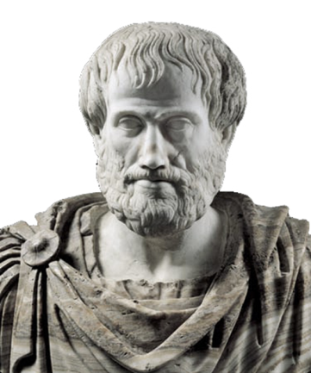

Приложение 2. Галилео Галилей.
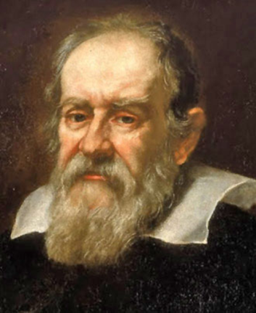

Приложение 3. Исаак Ньютон.
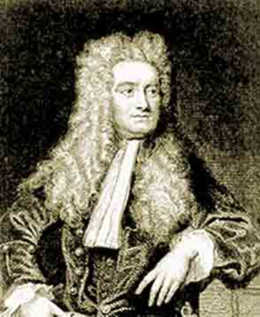

Приложение 4. Нужно заменить колёса вагона.

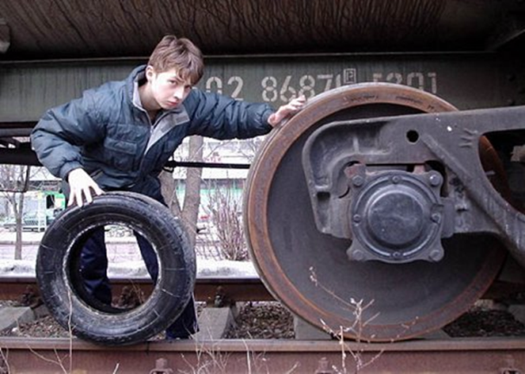

Приложение 5. Инерция в технике

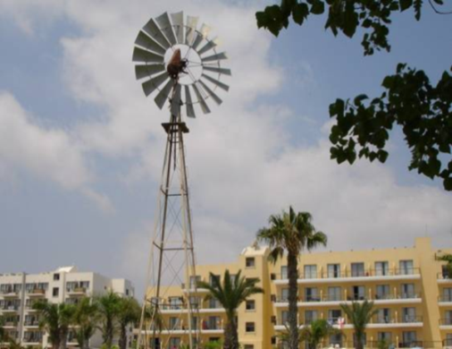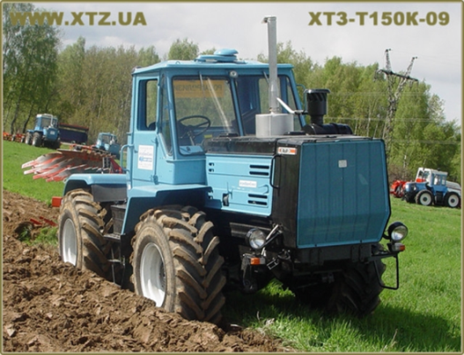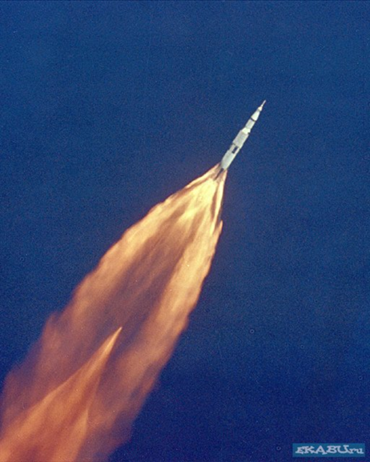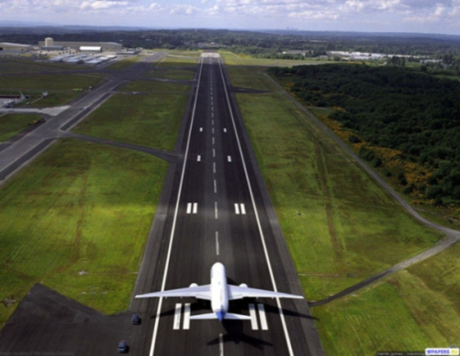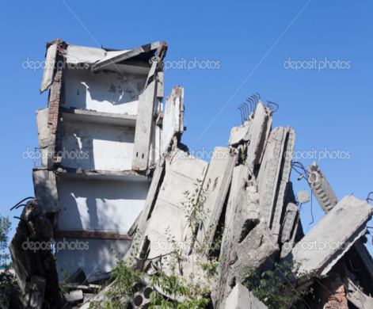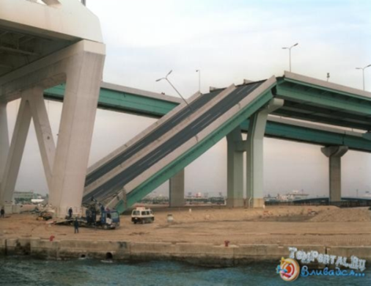

Приложение 6. Инерция в быту

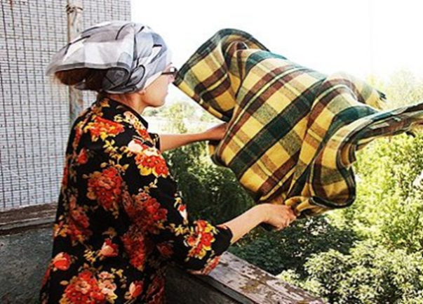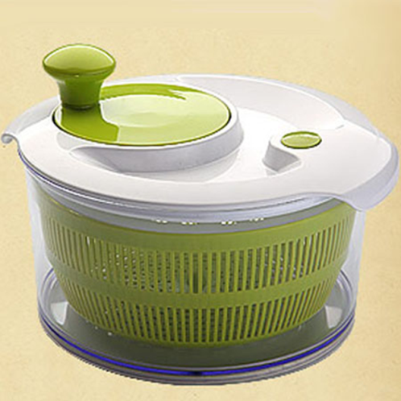
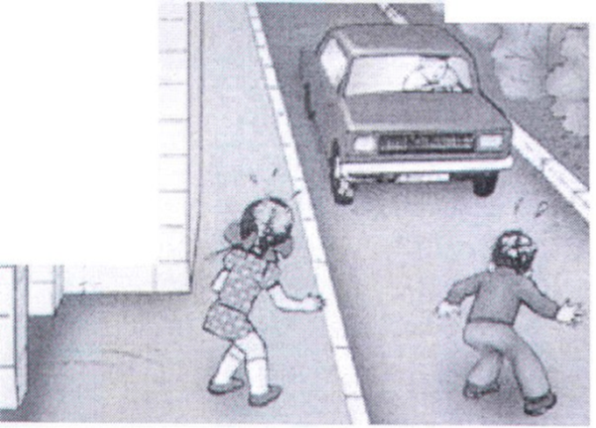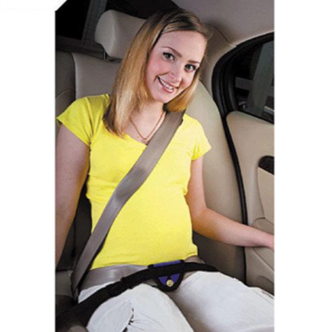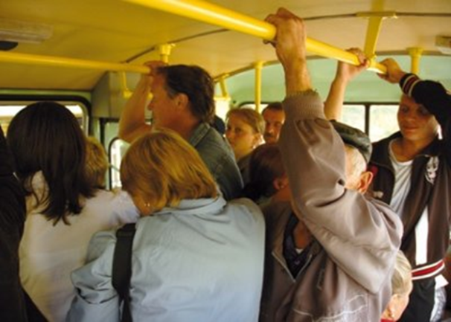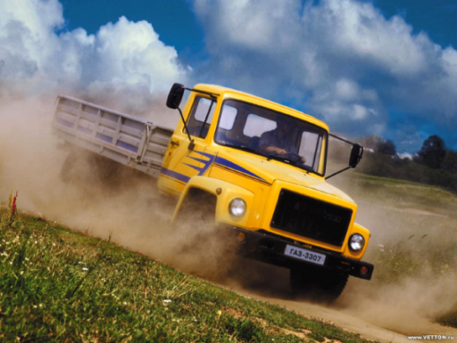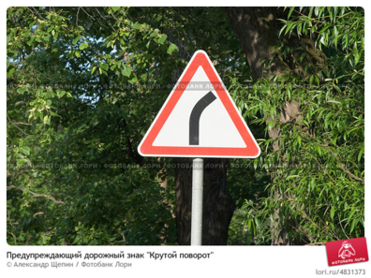

Приложение 7. Инерция в спорте

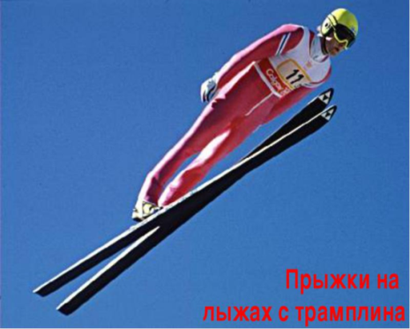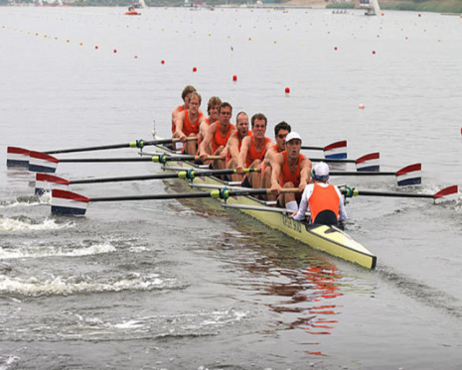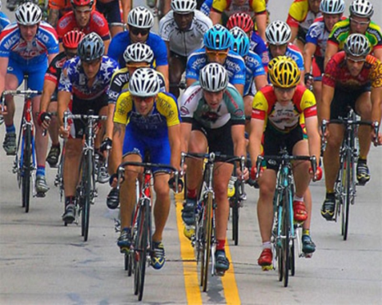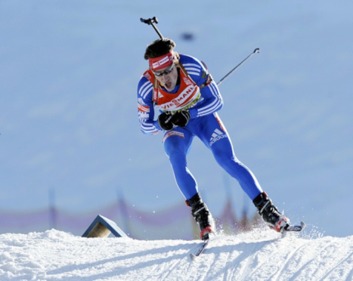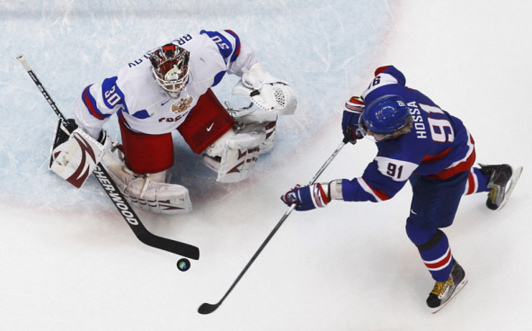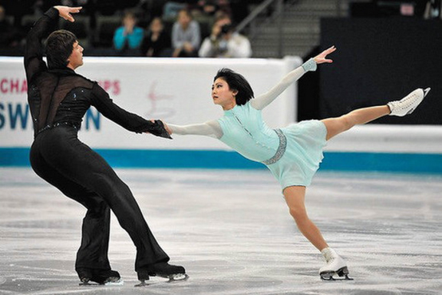
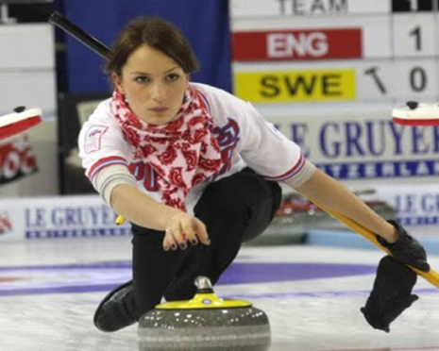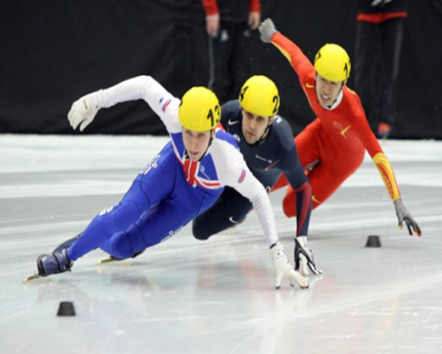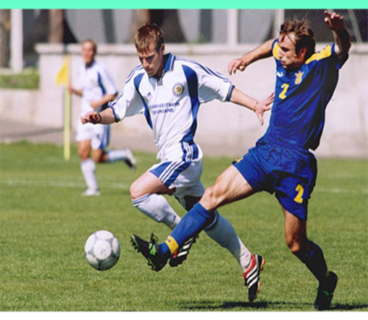

Приложение 8. Инерция в природе

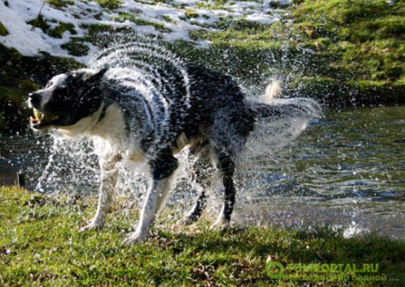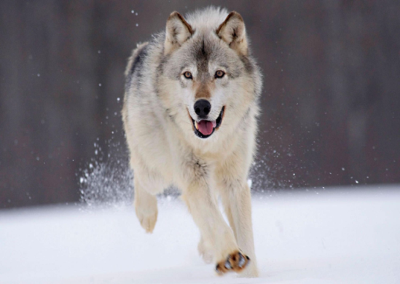

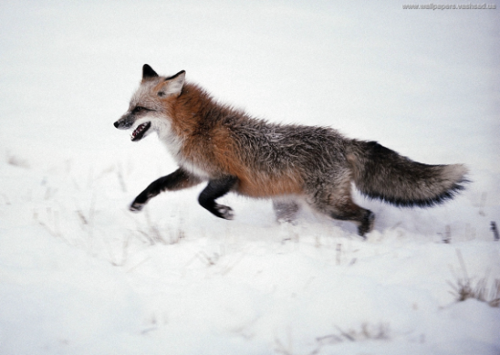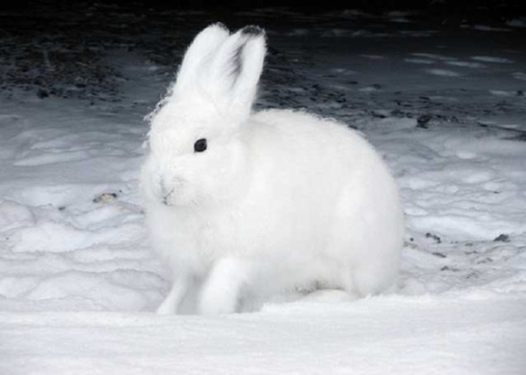

Приложение 9. Эксперимент 1

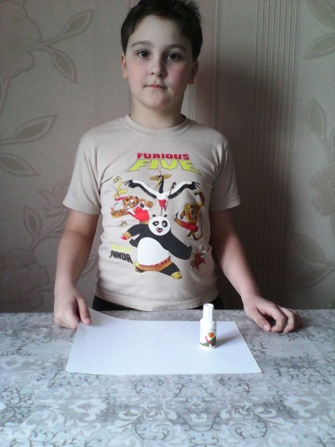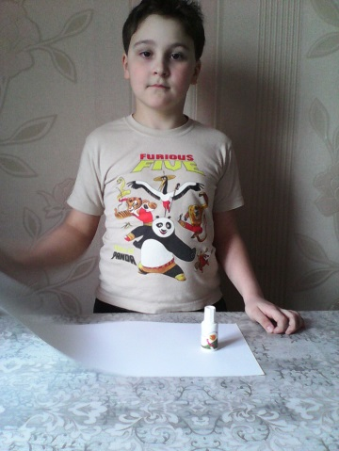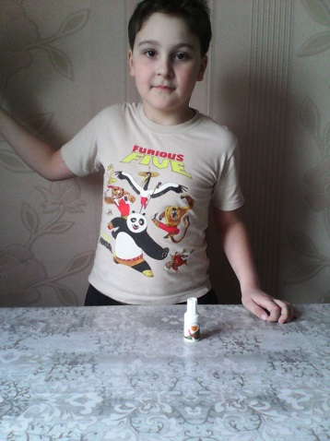

Приложение 10. Эксперимент 2

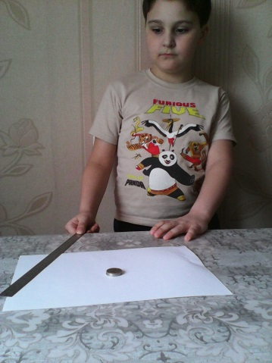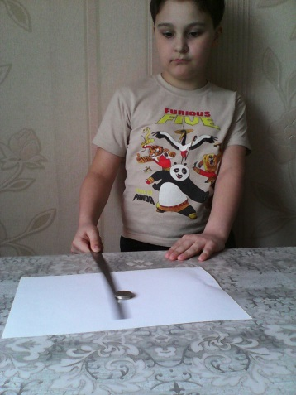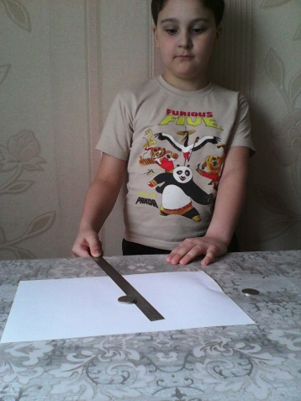

Приложение 11. Эксперимент 3

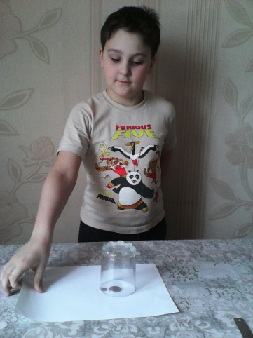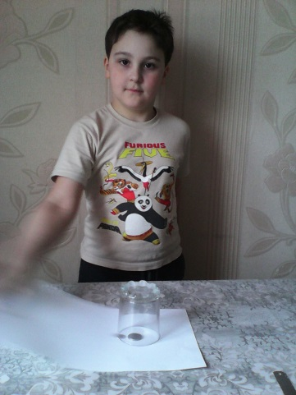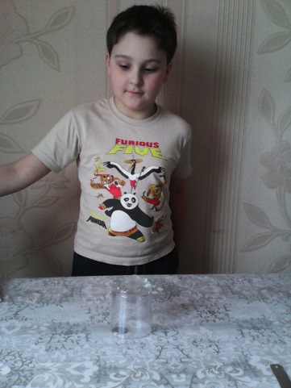

Приложение 12. Эксперимент 4

